活動名稱：優良遠距課程之教學經驗分享研習會
主辦單位：淡江大學遠距教學發展組
執行單位：淡江大學遠距教學發展組
活動時間：2019年4月25日(四) 12點至13點
活動地點：覺生綜合大樓 I601室

遠距組為推廣數位教學開設了許多相關課程，除了教學課程外，也開設了教學經驗分享研習會，特別邀請優良課程教師來分享自身經驗，講授如何達到審核標準以及與其他教師互相交流，為數位教學增添新意。
此演講有幸邀請到榮獲106學年度優良遠距教學課程的 吳雅鈴老師到場分享製做數位教學並獲獎的經驗。老師以「學、思、達」的觀念開場，接著切入重點，詳盡地介紹如何完整規劃一學期的課，並大方分享自己抓住學生注意力的小技巧；其中特別的是老師會利用遊戲的方式來增進學生的上課意願，也藉此測驗學生是否有將內容吸收；另外也會利用實體課的機會，邀請業界人士到場分享經驗，提升學生對於相關職業的憧憬進而引發學習動機；分享的最後也不吝嗇與在場教師分享評審的審核建議，與大家一同進步。
透過雅鈴老師的分享，相信與會教師對於數位課程的設計更有信心，帶回滿滿的收穫，也了解到教學目標與成果互相呼應即是審核最大的意義。
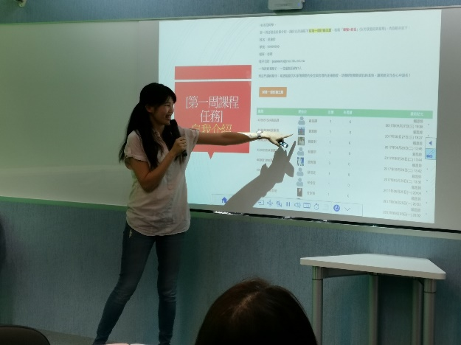 | 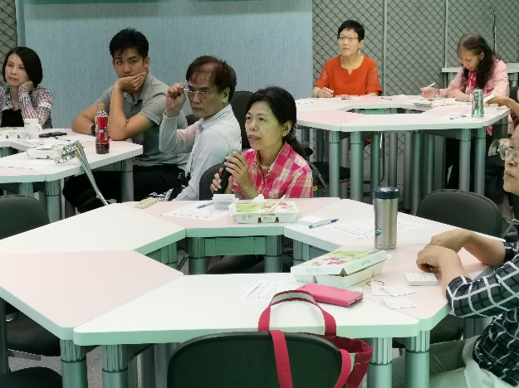
講師詳細介紹課程內容設計 | 現場立即提問與解惑
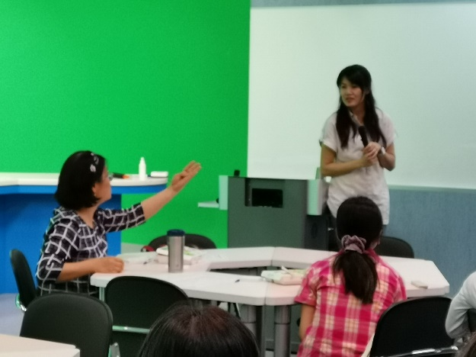 | 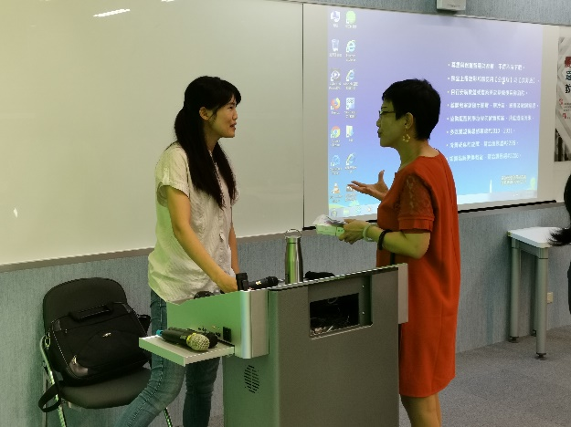
與會教師交流意見 | 會後與講師熱絡討論

